Société Cévenole de Spéléologie et de Préhistoire



Centre Culturel André CHAMSON – 2, Place Henri Barbusse – 30100 - ALÈS

*
Compte-rendu de la réunion du jeudi 13 novembre 2014

10 présents : , GALERA Jean-Louis, LAVIGNE Pierre-Guy, MULLER Sandra, MULLER Yohan, RICHARD Eva, VIGNOLES Damien, WIENIN Michel, YART Marie, YART Silvain, ZUBER Emmanuel.
Excusés : Marc Bordreuil, Laurent Bruxelles, Jean-Pierre Buch, Natacha JACQUIER, , Patrick MIGOULE.

Les infos club

- Le local à l'OMS : Le local nouveau est arrivé : Ça y est, nous avons les clés ! Nous avons pu le voir lors de cette réunion. Petite salle petit (~3,5 sur 4 m en vision nasale), bien sécurisée (3 portes successives), un accès permanent (y compris de nuit ou le WE) et enfin un stationnement devant la porte. C’est pas que l’on soit faignants, mais avec cordes, kits et autres matériels, c’est tout de même plus confortable. Il reste à l’aménager, Manu a déjà récupéré quelques meubles adaptés. On ne pourra pas percer les murs pour y fixer quoi que ce soit, et ça se comprend.

- Réinscriptions 2015 : Les tarifs pour les réinscriptions ont été envoyés avec le CR du mois de septembre (nous les remettons encore en annexe ce mois-ci, pour le cas où…), pensez-y car la fin de l’année arrive à grands pas. Pour les assurances, ceux qui prennent l’assurance de la fédé, peuvent nous demander la version numérique des clauses, on leur enverra avec plaisir. Pensez aussi à une contribution au SSF (cf. infra).

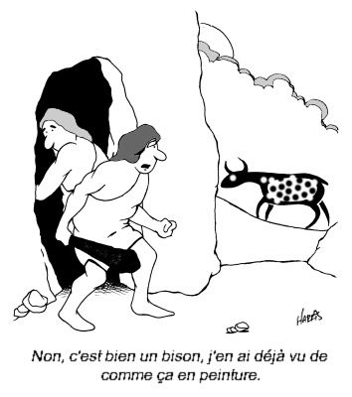

- Erratum aven Grégoire : la superbe photo représentant Jean-Louis dans la grotte des Fées n’était évidemment pas de lui puisqu’il y figurait ! mais de Rémi FLAMENT, photographe professionnel et spéléologue avec qui nous espérons avoir de nouvelles occasions d'aller sous terre, transmise par JLG.

- Projet avec le Parc national des Cévennes : Suite à une réunion à Florac le jeudi 13 novembre, le club va essayer de s’inscrire dans le « Festival Nature » (un ensemble de plusieurs centaines d’animations très variées) dont le thème est pour 2015 « Cévennes en lumière ». Beaucoup de choses possibles, mais il faut se mobiliser. Jean-Louis a accepté de faire une animation dans la grotte qu’il gère à Soustelle. Il y a aussi des possibilités à la Cocalière, mais on doit vérifier, d’autres clubs sont peut-être aussi sur le coup. Michel suggère aussi une information découverte (pas un stage) sur les possibilités de la photographie sous terre, sujet d’excellence pour manier la lumière... Activités à caler entre mai et octobre (ce qui laisse un peut de marge). Rappelons qu’un partenariat avec le Parc des Cévennes est un atout majeur pour notre club. Montrer le bon côté de notre activité, c’est conserver l’accès aux cavités dans l’emprise Natura 2000.

- Jean-Louis se propose de faire un petit article pour accompagner chaque compte rendu, pour le côté culturel, en commençant par une série de sites pittoresques des gorges de la Cèze et, pour ce mois-ci par la baume du Seigneur dite aussi du Garde. Nul doute que nous allons découvrir plein de choses.

Les activités du mois

Phosphates de Tavel : Une société (Juwi) projette la construction d’un parc photovoltaïque sur un petit plateau de la commune de Lirac, à la limite de celle de Tavel, en partie au-dessus de travaux d’exploitation de phosphate (utilisé comme engrais) réalisés entre 1860 et 1910. Les ingénieurs en charge du projet se sont adressés au CDS pour essayer d’obtenir des informations. Il se trouve que nous avions justement travaillé sur ce réseau karstique vidé de son remplissage par les mineurs et en avons réalisé plus de 2,3 km de topo en 1993 (Nicole Leflon, Thierry Mongès et Michel Wienin). Michel est retourné sur le secteur pour prospecter plus en détail, ce qui lui a permis de découvrir plusieurs nouvelles entrées dont une carrière et une galerie dangereuses pour le projet. Nous avons fini par une visite par dessous afin de nous assurer de la stabilité des galeries et explorer celle que nous ne connaissions pas. Là aussi, nous faisons la preuve de l’utilité des spéléos et notre capacité à participer au développement de la société.

Les stages spéléo :
- Pierre-Guy : stage chef d’équipe SSF / équipement de cavité dans le Doubs.
- Eva : stage gestion des secours en surface toujours dans le cadre SSF. En Mayenne.
- Isabelle : stage ASV perfectionnement SSF dans le Vercors.
- Gilles : stage spéléo encadrement dans les Pyrénées pour son travail, mais malheureusement abandon suite à blessure sérieuse. On lui souhaite un prompt rétablissement (ce dont on ne doute pas, on l’a déjà revu sous terre !)
- Manu : stage fédéral photographie sous-terraine dans l’Hérault (oui, c’est moins loin que les autres…)
N’hésitez pas à consulter le calendrier fédéral des stages sur le site de la FFS. Pour le financement, on peut étudier au cas par cas en fonction des moyens du club. On ne peut que vous encourager dans cette voie.



Aven de l’Agas : Tournage et autorisations pour le pompage prévu vers mai-juin prochains. On a l’accord tacite du département (qui est le propriétaire), mais pas encore le courrier officiel. La mairie suivra certainement car ils sont enthousiastes.
Film sur les explorations à partir des images faites en siphon par Damien et de prises de vues complémentaires : Silvain est venu avec une très très grande (A0) topo de l’Agas sur fond de carte réalisée par Jean-Louis, qu’il a pu imprimer à son travail. Ce dernier arrive en cours de réunion de Montpellier où il vient juste de finir le montage avec Aimé Mallet (un ancien du club, vers 1970 !). Nous visionnons avec plaisir la version provisoire et admirons la transparence de l’eau.

Les sorties signalées du mois derniers : Pensez à signaler les vôtres, c’est important !

¿Cuándo? | ¿ Dónde ? | ¿Qué ? | ¿Cuán-tos ? | ¿Quiénes ?
15/09 | Ruisseau de Bramabiau | Initiation canyoning | 2 + 3 | GV, PGL
20-21/09 | PSM | Traversée Tête Sauvage/salle de la Verna. | 2 + 4 | PGL, AR
13/10 | Tharaux (divers) | Repérages | 1 + 1 | JLG
16/10 | Grottes de Macassargue (Montmirat) | Interclubs prospection et désob. | 1 + 3 | PGL + SCLN
17/10 | Gr. de Macassargue et bois des Lens | Visite et prospection | 2 + 2 | PGL, YM + SCLN
17/10 | Avens du Pastre, de l’Ubac et de l’Adret (Tharaux) | Repérages et topographie | 1 | JLG
18/10 | Baume de Gour et Aven de Claude (Pompignan) | Repérages, visite et topo | 4 + 2 | JLG, LB, AB, MW
18/10 | Grottes de Macassargue | Désob. découverte d’une nouvelle salle | 1 + 3 | PGL + SCLN
19/10 | Tavel (phosphates) | Prospection et pointages | 1 | MW
19/10 | Baume percée de Russan | Entrainement interclubs / équipement | 4 + 6 | GV, PGL, LL, AL + SCLN
21/10 | Aven Grégoire | Topographie | 1 | JLG
22/10 | Tavel (phosphates) | Prospection et pointages | 1 | MW
22/10 | Event de la Grenouille (Tornac) | Repérage et réexplo | 1 | JLG
25/10 | Grotte du Seigneur = gr. du Garde (St Jean-de-Maruéjols) + aven sans nom | Repérage et visites | 1 | JLG
25/10 à 02/11 | Montrond-le-Château (Doubs), plusieurs cavités | Stage SSF équipier/chef d'équipe | 1 + x | PGL
26/10 | Tavel (phosphates) | Prospection et pointages | 1 | MW
27/10 | Grotte de la Toussaint | Visite pour club Metz en 2 groupes | 1 + 15 | MW
28/10 | Aven Grégoire (suite !) | Topographie | 1 | JLG
29/10 | Tavel (phosphates) | Prospection et pointages | 1 | MW
01/11 | Grotte de Malaval | Travaux d’aménagement | 1 + 3 | JLG
01/11 | Grotte de la Toussaint | Visite | 1 + 3 | MW
02/11 | Aven des Oublis | Initiation Astrid et Béatrix | 3 + 2 | EZ, ER, AP
02/11 | Grotte du Macoumé (Olargues, 34) | Visite classique | 1 + 11 | JLG
04/11 | Aven de l’Agas | Prises de vue pour le film de Spélimage | 2 + 2 | JLG, EZ
06/11 | Tavel (phosphates) | Prospection | 1 | MW
08/11 | Aven des Oublis | Participation encadrement de Ecole départementale de Spéléo | 2 + x | GV, EZ
08/11 | Malaval | Accompagnement club de Figeac | 1 + 14 | MW
08/11 | Agas, Caméliés et gorges de la Cèze | Prises de vue (suite), prospections et pointages. | 1 + 1 | JLG + A. Mallet
10/11 | Grotte de Macassargue 3 | Bivouac souterrain interclubs | 2 + 4 | EZ, PGL
10/11 | gr. De la Toussaint  gr. Estévan-Barbette | Guidage de visite et traversée | 1 + 8 | PGL + Clan des tritons
11/11 | Arva-Claire + résurgences diverses | Hydrogéologie | 2 | JLG, DM
12/11 | Tavel (phosphates) | Exploration des galeries, topo de la galerie nord | 3 + 1 | GV, JLG, MW + A. Gaubert

Calendrier des prochaines activités :

- WE des 15-16 et des 22-23 novembre. Reprise du pompage et de la désobstruction du siphon des salles rouges à l’aven d’Orgnac. Interclub sous le chapeau, pardon le casque, du GASOIL (Groupe d’Action Spéléo d’Orgnac, Issirac, Labastide-de-Virac). Pour les amateurs de boue !

- Les mardis 18 et 25 novembre sont réservés pour aider l’OMS aux préparatifs du MécaTrail d’Alès. Dommage que ce soit en semaine… A priori, ce sera pour débroussailler le parcours. Il a été difficile d’obtenir l’info, d’où le côté tardif de la chose… Le rendez-vous est à 8h30 au pôle mécanique d’Alès avec quelques outils.

- Dimanche 23 novembre, sortie initiation et technique pour débutants non pas à l’aven des Oublis comme annoncé initialement mais à l’aven Georges et à celui de la Rotonde situés 1 km plus haut (toujours à Tharaux). Encore un peu de corde mais pas trop. Contacter Jean-Louis 06 29 77 68 78 ou caminarem@free.fr.

-1er décembre : réunion CDS dans notre nouvelle salle de réunion à l’OMS (Alès)

- 5 décembre : voir Téléthon

- 9 décembre, réunion SSF à Moussac.

-Les 13 et 14 décembre : projet de WE dans le Var sous l’impulsion de Pierre-Guy (06 75 37 13 99 ou pierreguylavigne@yahoo.fr)

- 20 décembre : sortie à préciser en fonction du niveau des participants. Manu (06 76 71 88 71 ou manuzuber@orange.fr)

- 8 janvier 2015 Assemblée Générale annuelle de votre club adoré (SCSP évidemment !)

-17 janvier AG du CDS30

Spéléo-Secours

- L'exercice régional organisé par l’Hérault, initialement à l’aven du Grelot et reporté pour cause d’intempéries aura lieu les 6 et 7 décembre. Si vous êtes intéressés, pensez à vous signaler d’urgence auprès du SSF pour qu’ils cernent les possibilités en fonction des effectifs.
Françoise ASSENAT-SZOSTAK : francoise.assenat@laposte.net

- Petit message de notre président :
Le Spéléo Secours a besoin de notre soutien. En effet, comme tous les budgets ces temps-ci (et notre pouvoir d'achat), celui du Spéléo Secours est en danger. Le SSF existe que parce que nous prenons du bon temps sous terre, et pour que nous puissions continuer à le faire. Heureusement, chacun souscrit un contrat d'assurance spéléo qui indemnise les suites d'un possible accident. Mais cette prise en charge intervient une fois la victime sortie du trou ! Les secours sont gratuits, certes, mais jusqu'à quand ?
Faisons en sorte que le Spéléo Secours puisse encore nous venir en aide. Si certains font partie de ces équipes que l'on aime voir arriver en cas de galère, c'est peut-être l'affaire de tous de mettre la main au porte monnaie. Ce peut être 10€, ou plus pour ceux qui le peuvent.
Profitez des réinscriptions pour 2015. Le club peut regrouper vos dons et les reverser ensuite au SSF30.
Chez les spéléos, la solidarité est notre force, faisons en sorte que ça dure.

Divers

- Grotte Claire : Suite à la convention entre le Conseil Général du Gard et le CDS 30, l’entrée supérieure dite de l’ARVA de la grotte Claire à Méjannes-le-Clap a été fermée par une trappe et un cadenas à chiffre. Le but de l’opération n’étant nullement d’en interdire l’accès mais d’éviter les dégradations et surtout les risques d’accident par visite d’amateurs mal équipés été entraînés, le code qui sera changé 2 ou 3 fois par an est à la disposition des fédérés et membres de club fédéré en échange de leur identification (n° FFS ou nom de club) auprès de :
- Adrien Gaubert, Conseiller technique fédéral, 06.32.97.34.79
- Isabelle Obstancias (GSBM)
- Michel Wienin(SCSP) : 06 74 02 19 75 / speleo@wienin.com
- Vialas : il faut voir avec la mairie pour le financement du tube et finaliser la désob. Michel veut bien faire le lien avec l’association qui gère le site. Après, il faudra que l’on s’y remette, car les pluies successives d’automne n’ont rien arrangé…

- SPELIMAGES 2014 :

Samedi 22 novembre, comme annoncé dans les compte rendus précédents: festival de l’image et du film spéléo à la salle polyvalente de Courthézon (84) : Des films à voir et un bon repas à partager.
Notre petit film (7 mn) sur les explos à l’aven de sera projeté en première partie (entre 17 et 19 h.
Eva ne tiendra pas de stand vente de livres puisque le but principal était de vendre celui sur Païolive et qu’il est encore trop tôt pour cela. On espère qu’il sera sorti pour Noël !

Pillage archéologique : Des fouilles clandestines ont eu lieu pendant l’été dans la grotte du Prével à Montclus. Philippe Galant, responsable du patrimoine souterrain au Service Régional de l’Archéologie a envoyé un message aux CDS 30 et 07 qui répercutent aux clubs :
« A la demande d'Henri Marchesi, Conservateur régional de l'archéologie à la DRAC-LR, pouvez-vous diffuser cette information aux spéléologues de votre département. Il serait souhaitable d'être vigilent sur ce site et de nous prévenir si vous observer des dégâts.
Avec tous nos remerciements, Philippe »
Voir le texte du document en annexe 1 à ce compte-rendu, les illustrations (plan, photos de la remise en état) sont à votre disposition auprès du bureau.

- Téléthon du 05/12 : cavalcade dans les rues d’Alès vendredi 5 décembre le soir aux flambeaux. Flambeaux en vente sur place 2 ou 3€ au profit du téléthon. Cela se fera en tenue spéléo (un bain de boue préalable peut être une idée…). Contacter Manu 06 76 71 88 71 ou manuzuber@orange.fr pour faire le point des présents et caler un rendez-vous.

Lectures de saison :

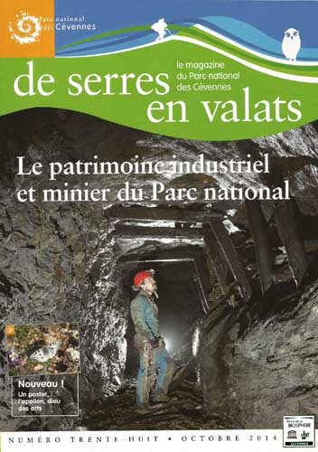
- « De serres en valats », après le numéro 37 « spécial Michel Wienin » du trimestre dernier, la revue du Parc national des Cévennes remet ça avec un numéro 38 sur le patrimoine industriel et minier du Parc illustré en première de couverture par la photo de notre président Manu prise Michel Bouthors dans une ancienne galerie de Vialas lors du tournage de ce printemps.

- France souterraine, insolite et extraordinaire, par Arnaud Gourmand, chez Dakota Editions. Il y est question de grottes surtout touristiques ou préhistoriques et plus encore de souterrains artificiels, tunnels hydrauliques, égouts, conduits de drainage, réservoirs, églises, cryptes, caves, carrières et mines de toutes sortes…, sans oublier les abris, usines enterrées et forts souterrains. Très riche pour ses informations, et illustré de très belles photos (dont Ph. Crochet, S. Caillault…). 198 p., 29 €.

Inventaire du Doubs : Lors de son stage SSF, Pierre-Guy a acheté pour le club le nouvel inventaire du Doubs « les belles du DOUBS ». Topoguide de 50 cavités. Ça peut être l’occasion d’une virée loin de chez nous !

Les sites du mois

- Un article sur les 50 ans d’ouverture de la Clamouse sur la Gazette de Montpellier :
https://www.dropbox.com/sh/bo5h0yn9cj6tihd/AADxP736Ba0O6sj2JY87QnW5a?dl=0
- les catacombes parisiennes : http://www.datacombes.com/
- La grotte ornée de Font-de-Gaume aux Eyzies est maintenant accessible en ligne grâce à une visite virtuelle : http://font-de-gaume.monuments-nationaux.fr.
Manu et Michel

Prochaine réunion :

Jeudi 11 décembre
à partir de 19 h 30

au local OMS

Le site du mois que nous propose Jean-Louis : la Baume du Seigneur à St Jean-de-Maruéjols.
Coordonnées : Lambert 3 : x = 758.998 y = 3219.832 z = 125 m,
GPS : x = 606012 y = 4901741
Géographiques : lat. : 44° 15 ‘ 40,3" long. : 04° 19’ 41,2"

Accès par le chemin passant sous Avéjan… quand la Cèze n’est pas trop haute ! ou bien depuis Méjannes-le-Clap par le chemin de la Rabège (aven des Nîmois), arrivé en bord de Cèze, descendre la rivière sur 100 m, la cavité est située en falaise 25 m au dessus de la rivière.
Située en rive droite de la Cèze face aux Buissières et 25 m au dessus de la rivière, en pleine falaise. Jolie grotte, avec marmites de plafond et chenal de voûte, malheureusement colmatée par des alluvions à 12 m de l’entrée.
Entrée, de 3 x 3,50, est fermée par un mur bâti d’une façon remarquable, certainement par des compagnons. La tradition rapporte que le seigneur local aurait fait

construire ce mur avec porte et fenêtre afin de faire surveiller la rivière par un garde-pêche (?), ce qui laisse penser qu’il s’agit de la « Baume du Garde »
indiquée là par F. Mazauric en 1904 sur sa « carte hydrographique des régions de la Cèze et du Bouquet ».
Le dessin d’après photo de la façade de la grotte illustre la page 6 du second tome des Cavités Majeures de Méjannes-le-Clap, que nous avons édité en 1986. Il ne semble pas y avoir eu de changement depuis 30 ans. La personne visible en bas ressemble beaucoup à Christian Bagarre, dit Quichou, spéléo et plongeur très actif à cette période et qui fut président de la SCSP vers 1995. La carte de Mazauric se trouve en page 24 du même volume.

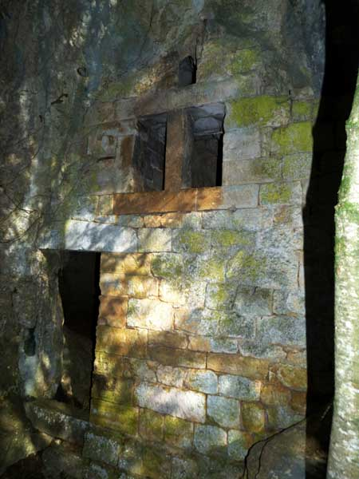

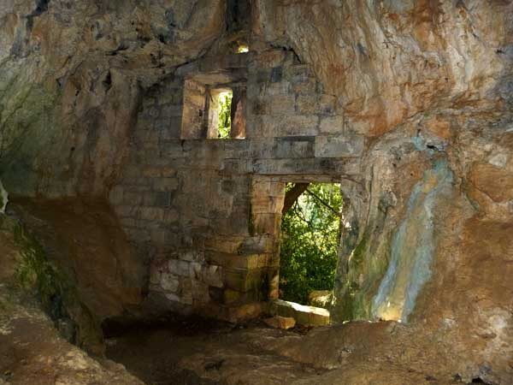

annexe 1 : Message du Service Régional de l’Archéologie

30. Montclus. Grotte du Prével
Compte-rendu d’intervention archéologique

Cette cavité est connue de tout temps et son intérêt archéologique a été révélé à partir de la fin du 19e siècle (recherches de Félix Mazauric). Dans les années 1960/1970, Jean-Louis Roudil a réalisé plusieurs campagnes de fouilles dans le porche supérieur. Ces travaux ont permis de définir des occupations de la fin du Néolithique, de l’Âge du Bronze, du Moyen-Âge et de la période moderne, au niveau des deux porches d’accès. À l’intérieur du réseau, différents vestiges ont été identifiés plus récemment. Ils concernent notamment une fosse d’extraction d’argile attribuée à la fin du Néolithique, une peinture pariétale probablement de l’Âge du Bronze, des traces d’oxydation qui matérialisent en des points topographiques particuliers des anciens dépôts d’objet en bronze et des vestiges de tuiles romaines en lien avec des systèmes de récupération d’eau de l’époque antique. Cette cavité très pédagogique est également fréquentée par de nombreux spéléologues dans le cadre de sorties d’initiation dont elle constitue un très bon support et pour lesquelles il faut continuer à maintenir un accès libre.

Dans le cadre des Journées Nationales de la Spéléologie, le Comité Départemental de Spéléologie de l’Ardèche, qui organisait cette manifestation sur le site d’Orgnac, nous avait sollicités pour encadrer des sorties pédagogiques dans cette grotte le 4 octobre 2014. Au cours de ces visites nous avons constaté des fouilles archéologiques non autorisées dans le porche inférieur. Ces travaux n’étaient pas réalisés à la fin du mois de juin 2014 lors d’une visite de contrôle du site. Un spéléologue présent nous a indiqué qu’il était venu sur le site à la mi-juillet 2014 et qu’il n’avait pas vu ces creusements. C’est donc dans la période de mi-juillet à fin septembre 2014 que ces fouilles ont été effectuées. Nous n’avons aucune information sur les personnes qui ont pu réaliser ce pillage.

Les fouilles se matérialisent par 4 creusements inférieurs à un mètre carré et de profondeurs variées mais n’excédant pas les 40 cm, répartis à l’entrée et au fond du porche ; il y a également un grand sondage de forme sensiblement carré d’environ 3 m de côté. Ce creusement présente une profondeur irrégulière de 30 à 60 cm environ. Les déblais de ces fouilles sont situés à proximité des creusements. Pour le plus grand des sondages, il y a eu un tamisage systématique des sédiments et les déblais caractéristiques y afférents sont situés vers l’entrée du porche. Ces travaux n’ont affecté que la partie superficielle du remplissage probablement déjà perturbée par des fouilles anciennes. Des éléments mobiliers ont dû être découverts par les auteurs de la fouille pour justifier le tamisage systématique des sédiments. Nous avons retrouvé en plusieurs points localisés, dont un principal, des dépôts de mobiliers céramiques provenant du tri. Il s’agissait pour l’essentiel de pièces sans particularité, mis à part quelque unes qui montraient des éléments typologiques mineurs. On peut penser que les pièces les plus caractéristiques ont été emportées par les auteurs des fouilles.

Dans l’intérêt du site, il nous a semblé important de réaliser une remise en état de la salle par un rebouchage des sondages afin de banaliser le sol du porche d’entrée. Cette mesure présente l’avantage, outre la protection des niveaux archéologiques sous-jacents, de restituer l’aspect initial de cette zone de passage obligatoire pour visiter la grotte, de ne pas donner envie à d’autres personnes de creuser les remplissages et enfin en cas de retour des auteurs de la fouille de leur montrer que le site est surveillé, ce qui devrait les alerter et ne pas les inciter à recommencer.

Après lui avoir présenté cette situation et proposer ces travaux de sauvegarde, Henri Marchesi, Conservateur régional de l’archéologie à la DRAC Languedoc-Roussillon, nous a autorisés à les réaliser. Ce travail s’est déroulé le 15 octobre 2014. Nous nous sommes rendus sur place en compagnie de Hélène Breichner (Ingénieur d’étude au service de l’archéologie en charge de la gestion de la partie Nord du Gard) avec qui nous avons procédé au rebouchage. Préalablement, nous nous sommes rendus à la Mairie de Montclus, la commune étant propriétaire de la grotte, pour signaler la situation ainsi que notre intervention. Le Maire, absent lors de notre venue, a été informé par la secrétaire de Mairie à qui nous avons expliqué la situation.

Les travaux de rebouchage ont été réalisés par la pose en fond d’excavations des mobiliers retrouvés. Une première couche de comblement a été réalisée avec toutes les pierres présentes dans la salle est provenant pour l’essentiel des fouilles clandestines. Nous avons ensuite nivelé le sol avec les déblais les plus fins provenant du tamisage des sédiments par les fouilleurs clandestins. Ce travail a permis de restituer un sol régulier dans la salle. Néanmoins et avec le temps, des tassements vont se produire mais ceci n’aura pas d’impact sur la conservation des comblements
sous-jacents.

Philippe Galant
Technicien de recherche
en charge du patrimoine souterrain
DRAC-LR, service de l’archéologie
Le 16 octobre 2014
annexe 2: Rappel des tarifs de cotisations 2015 :

Pensez à payer dès que possible ; c’est bon pour la trésorerie et pour la trésorière de le faire avant l’échéance : dès la prochaine réunion ou par courrier.
Rappel de l’adresse de la trésorière : Eva Richard, 12 quartier du Peytavis, 30110 Branoux-les-Taillades

Cotisation club SCSP

Adulte 20 €
Jeune 10-18 ans 10 €
Enfant < 10 ans gratuit

Cotisation FFS en tant que membre de club

Licence FFS

- plein tarif 45,00 €
- tarif Famille 22,50 €
(membres d’une même famille, domiciliés à la même adresse, à partir du deuxième membre, à condition que le premier membre de la famille ait pris sa licence « Tarif normal »)
- tarif Jeune : moins de-26 an à la date de souscription 22,50 € .

Abonnements aux revues pour les membres

Spelunca (4 numéro par an) 25,00 €
Karstologia (2 numéro par an) 27,50 €
Couplé Spelunca & Karstologia 47,00 €

Assurance Spéléo

Option 1 34,70 €
Option 1 - Tarif Jeune (-18 ans) 17,40 €
Option 2 54,10 €
Option 3 67,40 €

Tarifs Famille (familles de 4 personnes et plus, parents et enfants à la même adresse).

Option 1 18,40 €
Option 2 27,60 €
Option 3 44,00 €

Coupons d'initiation - tarif applicable au 1er janvier 2015

Assurance initiation de 2 à 3 jours 10,00 €
Assurance initiation à la journée 5,00 €

Rappel : Les différentes garanties de l’assurance AXA – FFS et les montants correspondant aux différentes options sont accessibles via Internet à l’adresse :
http://assurance.ffspeleo.fr/IMG/pdf/ass-memento_assurance.pdf

